Name ___________________ Class ___ - ___

1. | パンプキン  Pumpkin ( ) | A.
2. | ハット  Hat ( ) | B.
3. | ゴースト  Ghost ( ) | C.
4. | ヴァンパイア  Vampire ( ) | D.
5. | バット  Bat ( ) | E.
6. | ポット  Pot ( ) | F.
7. | キャンデイ  Candy ( ) | G.
8. | マミー  Mummy ( ) | H.
9. | ウイッチ  Witch ( ) | I.
10. | ブルームスティク  Broomstick ( ) | J. 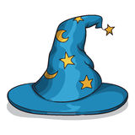
11. | ウィザッド  Wizard ( ) | K.
12. | ブラック キャット  Black cat ( ) | L.

